**Eclipse 生成jar包**

**打开 Jar 文件向导**

Jar 文件向导可用于将项目导出为可运行的 jar 包。

打开向导的步骤为:

1.在Package Explorer中选择你要导出的项目内容, 如果你要导出项目中所有的类和资源, 只需选择整个项目即可;

2.点击File菜单并选择Export;

3.在输入框中输入"JAR";

4.在选项中选择JAR file选项开启向导;

5.点击Next按钮

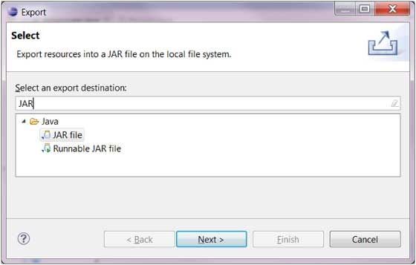

## 使用Jar文件向导

在JAR File Specification(JAR文件描述)页面可进行以下操作:

(1).输入JAR文件名及文件夹;

(2).默认只导出class文件, 你也可以通过勾选"Export Java source files and resources"选项来导出源码的内容;

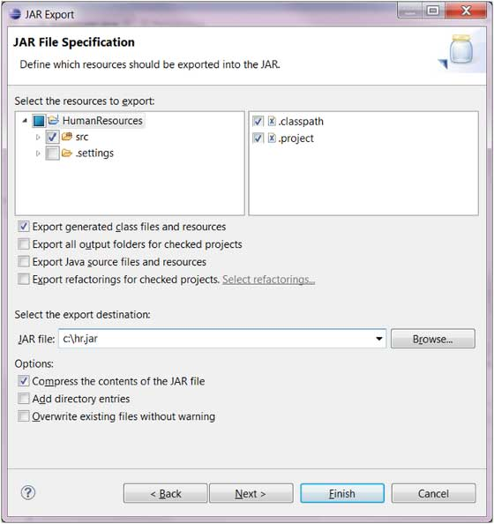

(3).点击Next按钮修改JAR包选项

(4).点击Next按钮修改JAR Manifest描述信息

(5).点击Finish按钮完成操作